教务系统任课教师调停课自助申请填写说明
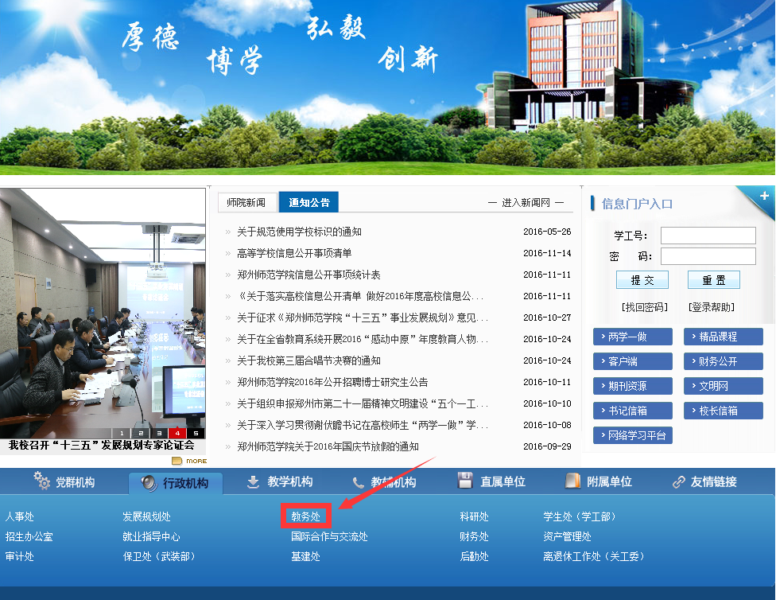
第一步：请点击学校主页下边教务处的选项，进入教务处页面。
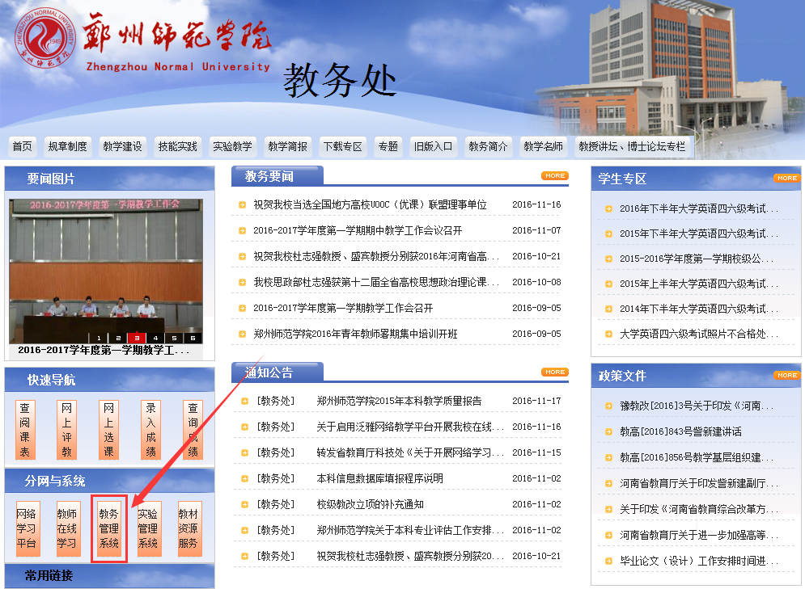
第二步：点击“教务管理系统”进入。
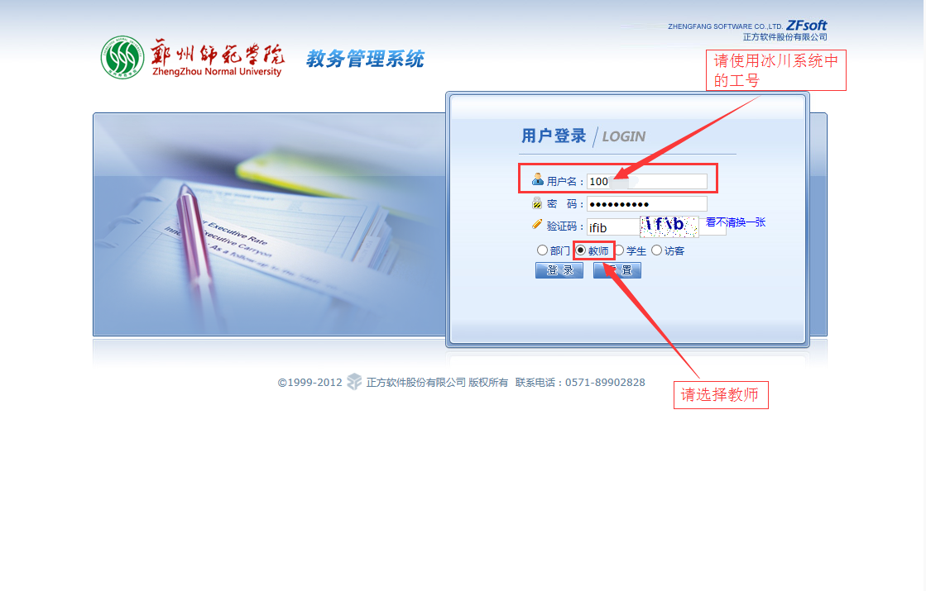
第三步：在用户登录部分，选择教师登录。登录的用户名是工号，密码是教务管理系统的登录密码（和给学生打成绩的操作一致）。
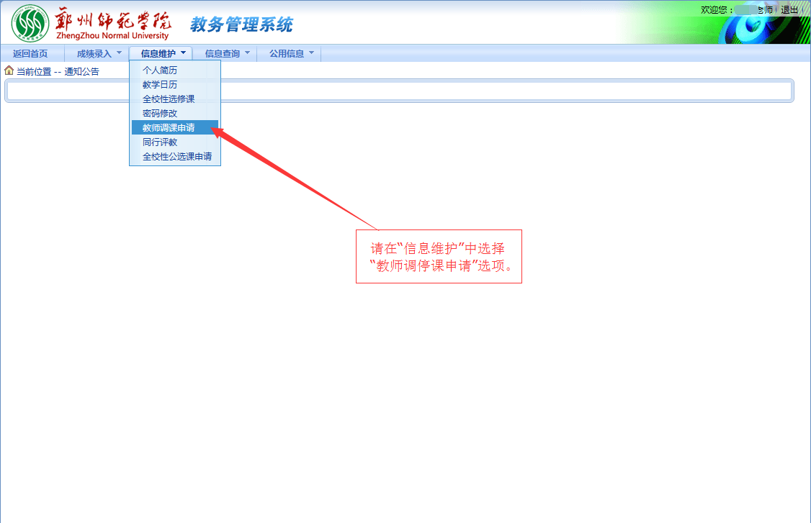
第四步：在“信息维护”中选择“教师调停课申请”选项。
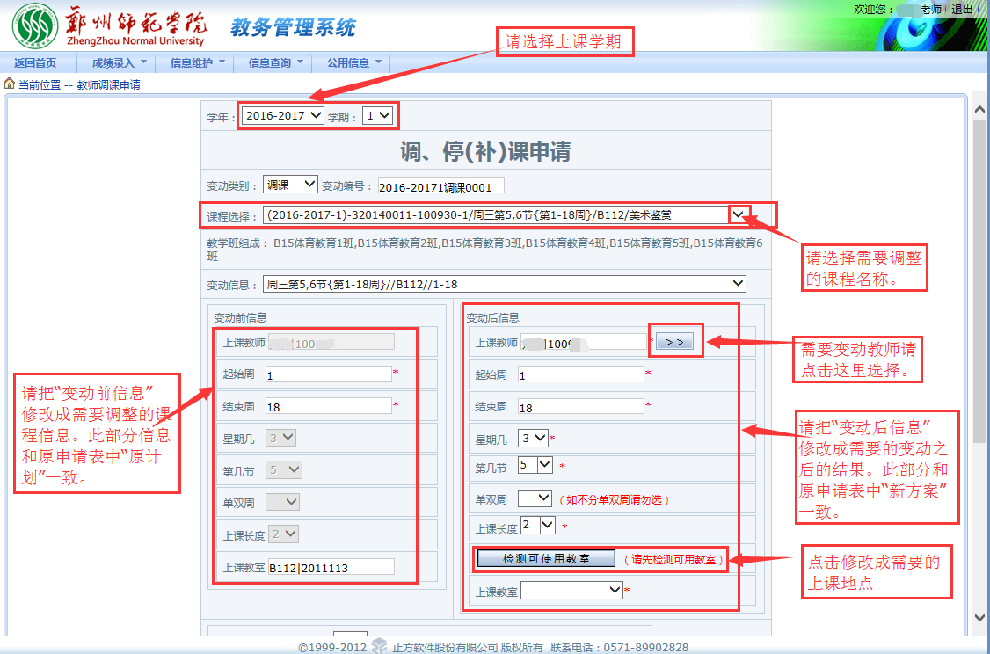
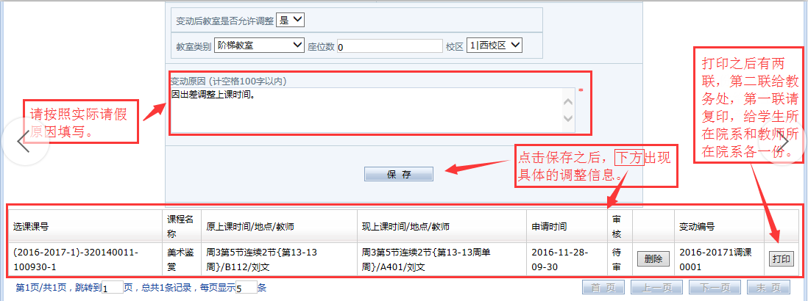
第五步：填写调停课信息。
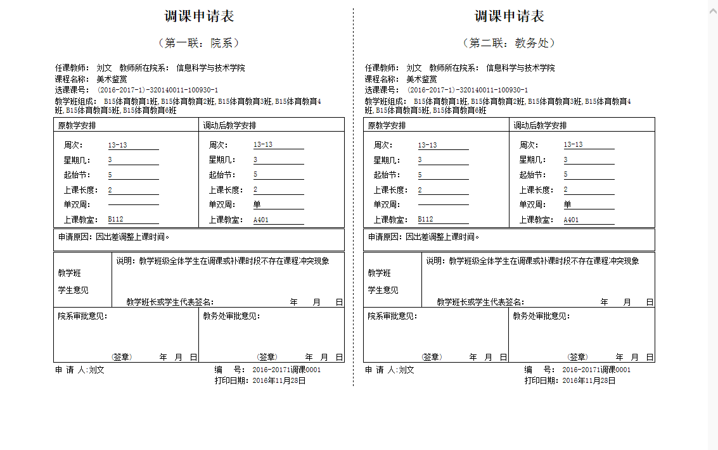
第六步：打印出的表格是两联。请把第二联表格签字盖章之后交给教务处202室。第一联请给学生所在院系和教师所在院系各一份。学生班学生意见栏目可以不填。
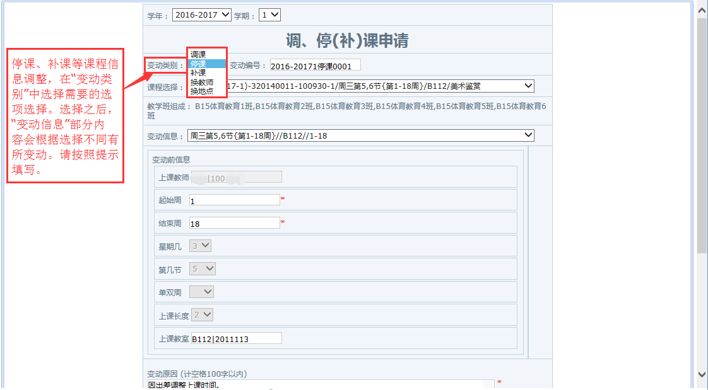
注：如果教师需要停课、补课等操作，请在“变动类别”中选择不同选项填写。

